Интернет-олимпиада
Ростовского муниципального района по базовому курсу информатики для 9 классов. Время проведения: 20-27 февраля 2012 года.
Участие индивидуальное, последний день приема решений – 27 февраля.
1. Это или 1 или 0, иного быть не может.
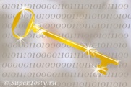
2. Она встречается в программе, в вычислениях, в рассуждениях. Хорошие ученики ее находят сразу, а плохие ее вообще не могут найти.
3. Два шифровальщика обменялись сообщениями по 200 закодированных символов. Кодовая таблица первого содержит N символов, второго — в 4 раза больше. На сколько больше бит информации передал второй шифровальщик?
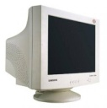
4. Как звали великого итальянского живописца, скульптура, ученого и инженера, жившего в эпоху Возрождения, в записках которого впервые говорится о механической счетной машине?
5. Какой вид ионизирующего излучения испускают мониторы на основе электронно-лучевой трубки?
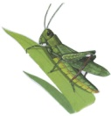
6. Имеется исполнитель Кузнечик, который живет на числовой оси. Система команд Кузнечика: Вперед N (Кузнечик прыгает вперед на N единиц); Назад M (Кузнечик прыгает назад на M единиц). Переменные N и M могут принимать любые целые положительные значения. Известно, что Кузнечик выполнил программу из 50 команд, в которой команд “Назад 2” на 12 больше, чем команд “Вперед 3”. Других команд в программе не было. На какую одну команду можно заменить эту программу, чтобы Кузнечик оказался в той же точке, что и после выполнения программы?
7. На прием к доктору Айболиту пришли филин, щука и цапля. Доктор записал в карточку возраст каждого. Оказалось, что цапля моложе филина, а щука такого же возраста, как филин. Кто старше: цапля или щука?
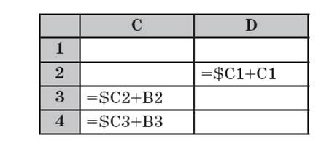
8. Дан фрагмент электронной таблицы в режиме отображения формул. Содержимое ячейки С2 было скопировано в ячейки СЗ, С4 и D2. Затем содержимое С2 было очищено.Какая формула была в ячейке С2 раньше?

9. Представлен текст одного и того же алгоритма, записанного на 3 алгоритмических языках. Все элементы двумерного массива А размером 10 × 10 первоначально были равны 0. В представленных фрагментах программ значения элементов массива меняются. Сколько элементов массива в результате будут равны 1?
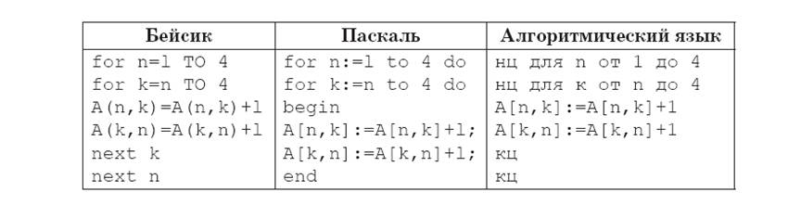
10. Назовите устройство.
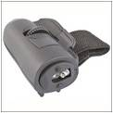
11. Назовите устройство, для чего оно используется?
12. В 1937 году он изобрел вычислительную машину – прообраз современного компьютера, а во время войны расшифровал код немецкой шифровальной машины «Энигма». Кто этот человек?
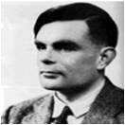
13. Творческое задание:
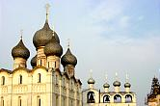В этом году Ростов Великий празднует свой Юбилей. Используя любое программное обеспечение, создайте афишу к Дню города Ростова.
Ответы присылайте до 27 февраля (включительно) по адресу bmr60@mail.ru.

